Ministère de l’enseignement supérieur et de la recherche scientifique
Ecole Nationale Supérieure Vétérinaire -2018-2019

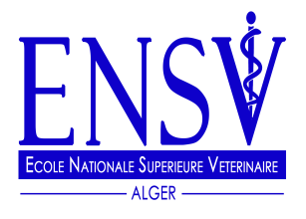
08/04/2019
NOTE
AUX ENSEIGNANTS DE L’ENSV-ALGER

LES COLLEGUES ENSEIGNANTS SONT INFORMES QUE L’EXAMEN PROFESSIONNEL PROGRAMME INITIALEMENT LE 13 AVRIL 2019, EST REPORTE JUSQU'A UNE DATE ULTERIEURE A LA DEMANDE DU MINISTERE DE L’AGRICULTURE.
La directrice des études

